11.11.2020 Тема: Изготовить нательное белье (пижамные шорты)
Цель: систематизировать и обобщить знания, полученные на уроках, и воплотить их в контрольных тестах; анализировать задания и представлять выполненную работу; развить умение ориентироваться в задании по плану, технологической карте.
На первом занятии, посвященном изготовлению нательного белья (пижамных детских шорт), рассмотрим следующие этапы: 1. Детали кроя шорт; 2. Последовательность обработки шорт; 3. Обработка накладных карманов и соединение их с изделием.
- Детали кроя:
Передняя и задняя цельнокроеные части шорт (2 детали),
Накладной карман (2 детали).
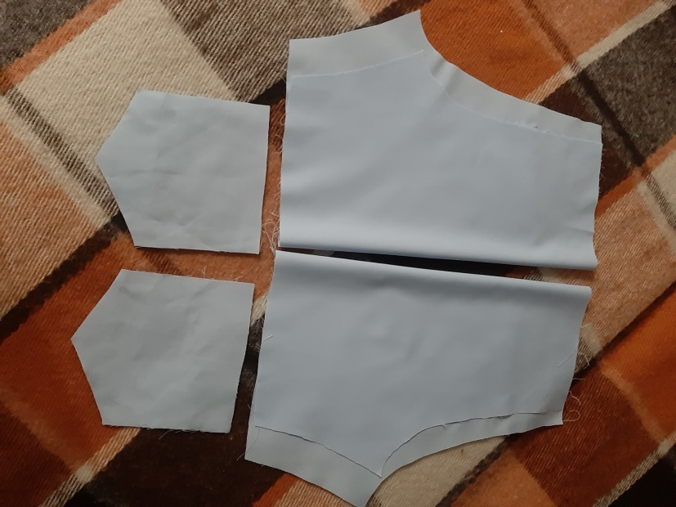
2. Последовательность обработки шорт:
1. Проверка деталей кроя.
2. Обработка карманов.
3. Обработка шаговых срезов.
4. Обработка средних срезов.
5. Обработка верхнего среза цельнокроеным поясом.
6. Обработка нижнего среза шорт.
7. Окончательная ВТО.
При пошиве пижамы правильный выбор материала сделать непросто. Для этих целей могут подойти ткани:
- батист;
- штапель;
- тонкий атлас;
- бельевой трикотаж и т. п.
Необходимо в работе избегать возникновения брака.
Дефекты, которые могут возникнуть, при изготовлении пижамных шорт:
- Неровная строчка (распороть, проложить ровную строчку)
- Не выполнены закрепки в конце и начале строчки (выполнить закрепки)
- Опал ткани (устранить нельзя)
3. Обработка накладных карманов и соединение их с изделием.
1. Приутюжить припуск линии входа в карман; боковые и нижние припуски. 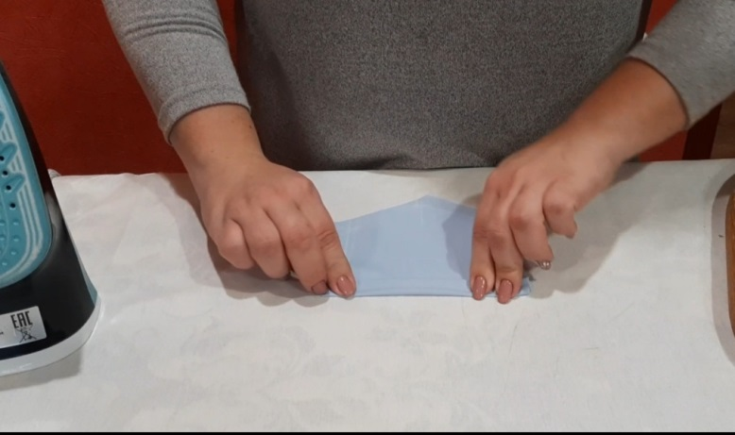
2. Определить место расположения кармана на детали изделия, нанести контрольные знаки и линии. 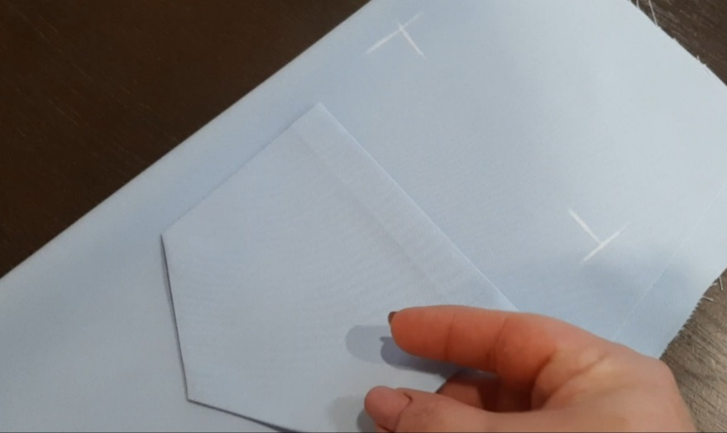
3. Обработать верхний срез накладного кармана швом вподгибку с закрытым срезом. 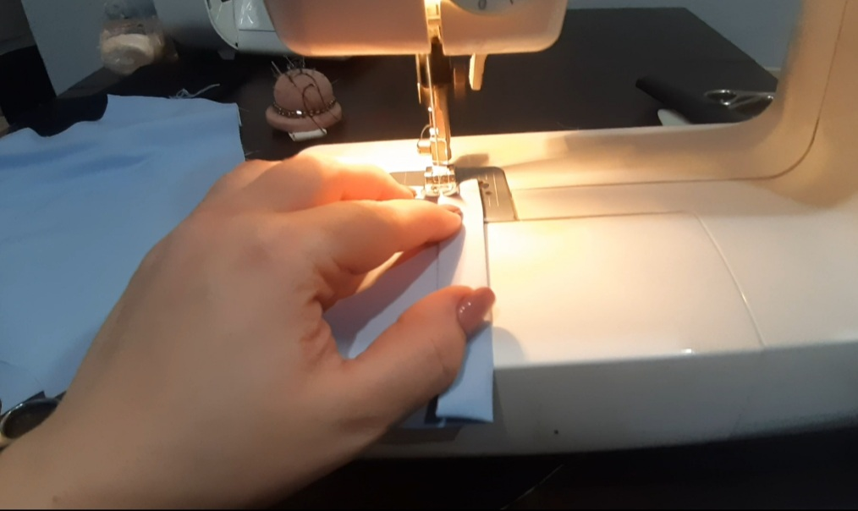
4. Соединить карманы с деталями пижамных шорт: приколоть, а затем настрочить карман ш.ш.0.1см
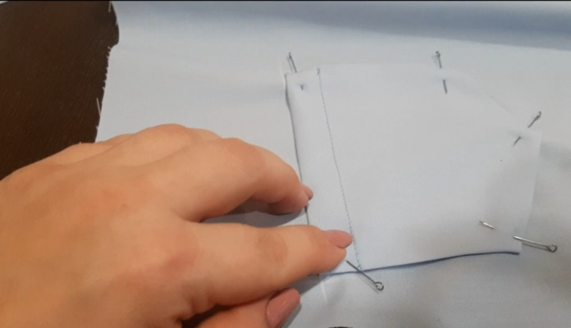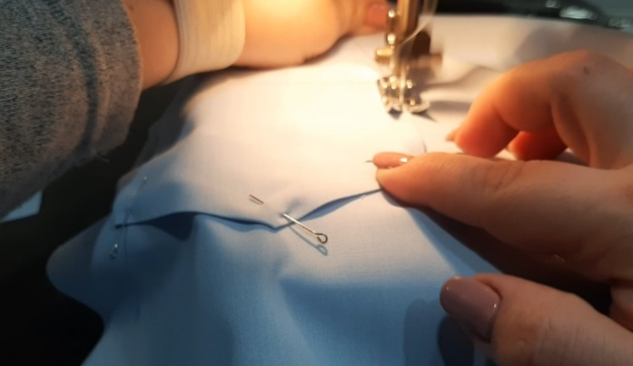
- Приутюжить карман в готовом виде.
